6天课程安排：

SpringBoot 工具，构建项目

SpringCloud 微服务 dubbo阿里

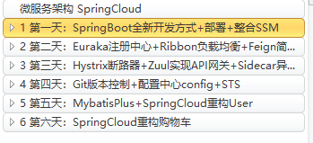

SpringBoot

Why?

Maven构建项目？

1. jar统一管理，jt-parent父项目，统一管理公用jar，版本

版本冲突（梦想：不要构建项目）对业务没有帮助

springBoot自己来管理公用的父项目

1. 项目框架都是基于三大框架SpringMVC+Spring+Mybatis（配置文件太繁琐，springmvc-config.xml、applicationContext\*.xml、mybatis-config.xml、web.xml ；配置项很多很难记住；xml对这些配置没有语法检查）（梦想：不要这些配置文件）

消灭“所有”的xml配置。注解解决。注解替我们干了很多基础的工作！

例如：spring service层，@Service类，包扫描 cn.tedu.jt.service，com.jt

Springboot，Spring 预定大于配置

SpringBoot去掉xml配置，利用两个方式结合实现：注解+约定大于配置

xml零配置hibernate框架

有个别的配置信息还是无法去掉，例如：数据库连接

产生新的配置文件 application.yml(yaml) (树型层次的结构)kv application.properties

1. 启动（web程序）main函数搞不定。配置外部tomcat，Maven tomcat插件+配置debug运行，（梦想：main函数搞定）

2句话，main入口函数，一个类run方法，一个注解搞定

SpringBoot开发步骤：

1）Maven工程，类型：jar（不是在这里还指定web结构，增加一个依赖starter-web）

2）自己来引用父工程parent

3）整合spring+springmvc

4）执行类

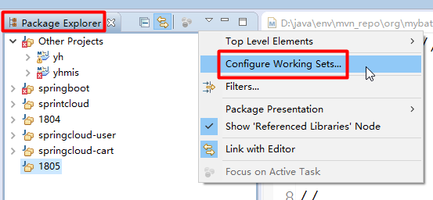

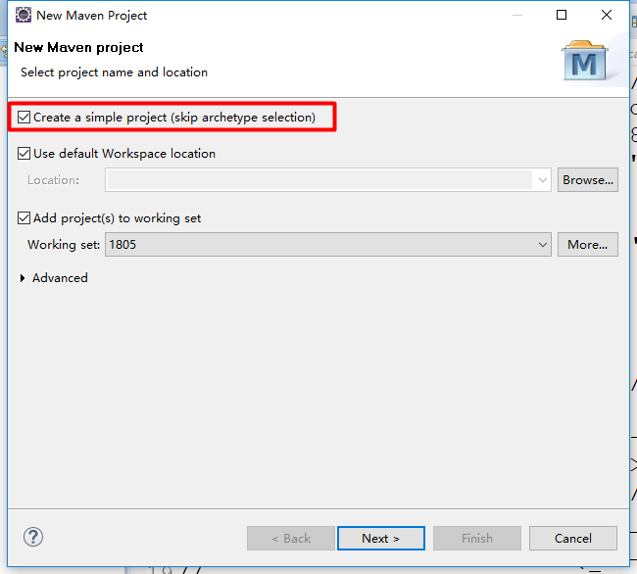

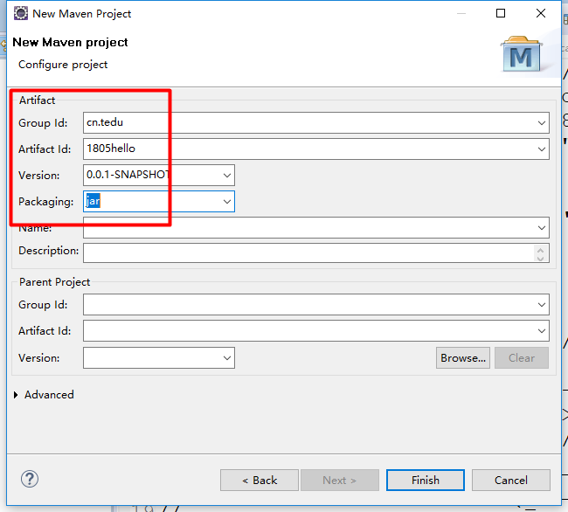

parent到哪找？web依赖到哪里找？

Tedu/阿里云(不太稳定)/中央仓库

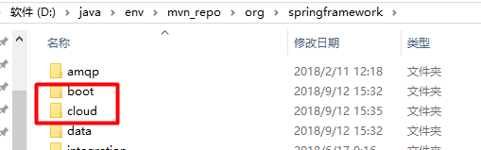

Pom.xml

<project xmlns="http://maven.apache.org/POM/4.0.0" xmlns:xsi="http://www.w3.org/2001/XMLSchema-instance"

xsi:schemaLocation="http://maven.apache.org/POM/4.0.0 http://maven.apache.org/xsd/maven-4.0.0.xsd">

<modelVersion>4.0.0</modelVersion>

<groupId>cn.tedu</groupId>

<artifactId>1805hello</artifactId>

<version>0.0.1-SNAPSHOT</version>

<!-- 所有的springboot构建maven项目父工程starter-parent -->

<parent>

<groupId>org.springframework.boot</groupId>

<artifactId>spring-boot-starter-parent</artifactId>

<version>1.5.4.RELEASE</version>

</parent>

<!-- jdk版本 spirngboot jdk1.6,1.7淘汰 ，字符集U8防止乱码-->

<properties>

<project.build.sourceEncoding>UTF-8</project.build.sourceEncoding>

<project.reporting.outputEncoding>UTF-8</project.reporting.outputEncoding>

<java.version>1.8</java.version>

</properties>

<dependencies>

<!-- 标识是一个web项目 -->

<dependency>

<groupId>org.springframework.boot</groupId>

<artifactId>spring-boot-starter-web</artifactId>

</dependency>

</dependencies>

</project>

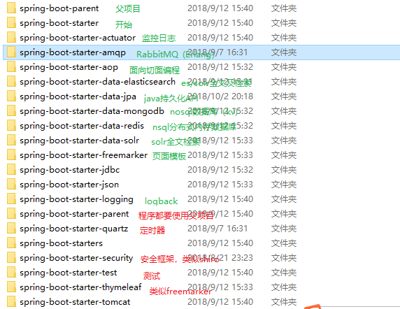

新的部署运行方式：

生产环境？

1. 旧的方式：外置tomcat，打包war，放入tomcat指定目录，启动tomcat
2. 新的方式：打包jar，内置tomcat（embed简版），java -jar hello.jar

D:\java\ws\stu\1805hello\target\1805hello-0.0.1-SNAPSHOT.jar

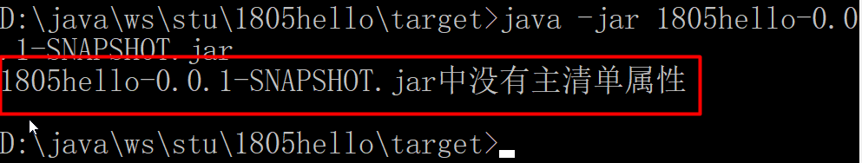

如果支持jar方式运行，必须增加一个jar依赖，插件

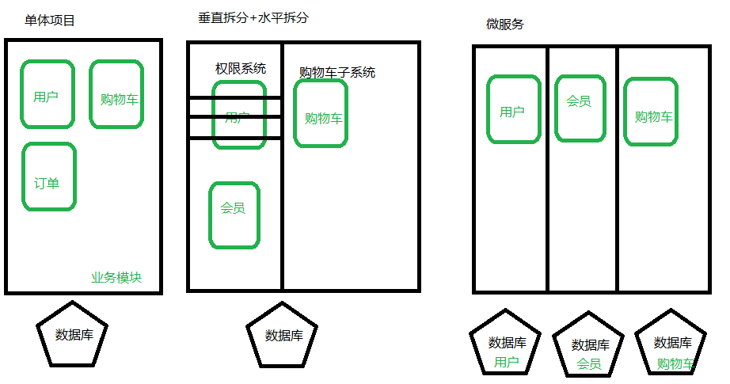

微服务就是业务垂直拆分粒度更细，数据库隔离。

1. 数据库安全增加，数据库隔离，设置访问权限。
2. 数据库更加健壮，单点故障不会其他微服务
3. 拆分粒度非常小，服务数量急剧变小。变得快捷，健壮，代码升级（热部署）。

缺点：

1. 拆分粒度非常难把握。别10个访问。系统分析师（设计）
2. 服务本来是内部调用，一味追求微服务结构，变成远程过程调用，性能影响。

改变springboot启动时banner

约定大于配置，约定：resources目录下放banner.txt替换掉默认logo

SpringBoot做项目

不是替代三大框架的结构，基于三大框架

1. mybatis有什么注意？（pojo+映射文件xml(sql)+映射接口）

配置：包扫描注解，个性配置application.yml（数据源）

1. spring框架？
2. Springmvc框架？

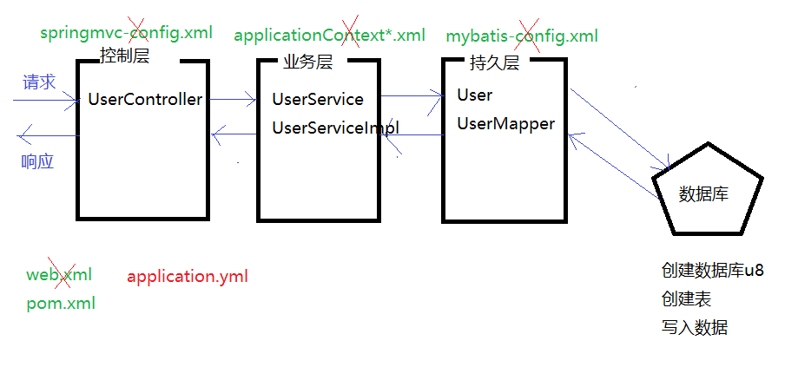

开发步骤：

1. 创建数据库，创建user表，写入点数据
2. 创建项目springboot项目，引入父工程，先加web依赖，增加些数据库支持jar
3. 编写各层代码
4. Mybatis使用注解sql方式

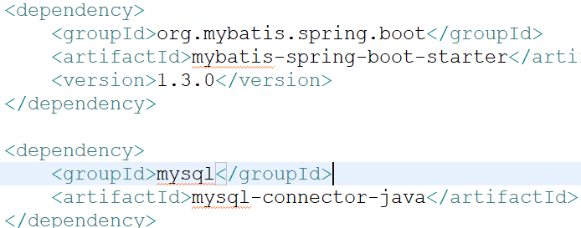

pom.xml中有的jar依赖需要写版本号，有的不写

它和parent/starter-web它们有关。如果它们能识别对应jar版本。

这时就无需写版本

如果它们识别不了，那必须写版本

配置文件application.yml

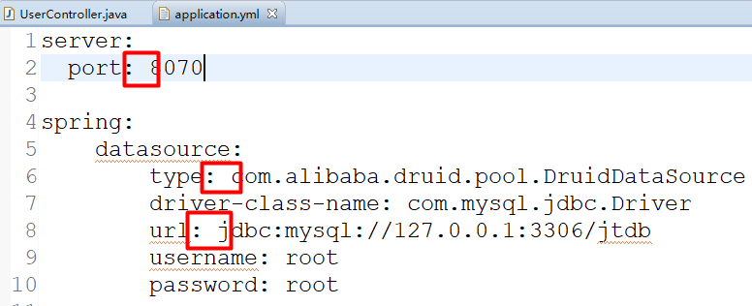

有很多死板约定：

1. 文件格式为utf-8
2. 不能有tab键，只能有空格标识
3. 每个kv，value前面必须一个空格